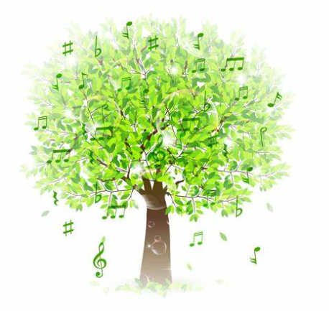

第２回 全国創作おしゃべり会

２月２６日に開いた第１回全国創作おしゃべり会には初心者からベテランまで３４名が参加し、時々爆笑が起こる中、予定時間を大幅に延長して無事盛大に終了しました。（３月２７日付うたごえ新聞を見てね！）

次回を希望する声が圧倒的に多く、ここに第２回目のお知らせをお届けします。

１回目では詩作の悩み、創作部チューターへの苦言、創作部員の独白、保育オンライン創作の経験交流、などなど話題は広がりました。テーマを決めなかったのがよかった、との声もありましたが、はたして２回目はどうなることでしょう。

参加費なし、創作経験がなくても誰でも参加できます。うたごえ会員でなくても気軽にどうぞ。ぜひ拡散おねがいします。

２０２３年５月１４日（日）

１９：００～２２：００までに終わる予定

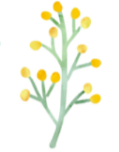



Zoomミーティング

<https://us06web.zoom.us/j/86332189528?pwd=Y3NLWTJROWRUNFZYUDVpZC9JbEU3UT09>

　　　 ミーティングID: 863 3218 9528　　　パスコード: 5Jh34V





お問い合わせ

日本のうたごえ全国協議会

TEL：03-3200-0106　　FAX：03-3200-01９３

今年の北海道祭典、

オリコンは8/27です！ オリコンに出よう！

オリコンを聴こう！

今から計画を立てよう！

2023創作講習会は佐賀市で11月10.11.12日に

開催決定！

目玉企画「風の音符たち」の

全作者が語り歌う、

「その時うたは生まれる」

　　　　　　　　　　　　　　　　　　　　　　　　　　　　　　　　　　　　　　　　　　　　　　　　　　　　　　　　　　　　　　　　　　　　　　　　　　　　　　Mail：[info@utagoe.gr.jp](mailto:info@utagoe.gr.jp)

お問い合わせ

日本のうたごえ全国協議会

TEL：03-3200-0106

FAX：03-3200-0193

Mail：info@utagoe.gr.jp

2023創作講習会は佐賀市で11月10.11.12日に開催決定！

目玉企画「風の音符たち」の全作者が語り歌う、

「その時うたは生まれる」

今年の北海道祭典、オリコンは8/27です！

オリコンに出よう！聴こう！今から計画を立てよう！